Cafés Monte Bianco
La elaboración de un plan de ganancias para 2020

Informe de análisis financiero y estratégico
Caso HBS 204-S18 (Simons y Dávila). Cifras en miles de euros salvo indicación. El modelo completo, con todas las fórmulas, está en el archivo Monte_Bianco_Analisis.xlsx.

1. Resumen ejecutivo
La pregunta de Giacomo Salvetti es si conviene llenar la planta ampliada (6.000.000 kg/año) solo con marcas propias de supermercados. La respuesta del análisis es no: esa estrategia destruye utilidad y agota la caja. La mejor alternativa es una mezcla de café de calidad A con 7 % de gasto de marketing sobre ventas, que ocupa la capacidad restante con marca propia.
- 2019 no fue “excelente”. La utilidad neta fue de 1.541 (margen neto de 3,5 %). Los intereses se llevaron el 54 % de la utilidad operativa, la línea de crédito de 20.000 está usada al 100 % y la razón corriente es 0,57x.
- El ROE de 21,6 % es engañoso. Se explica por el apalancamiento (activos/patrimonio de 4,98x). La rentabilidad operativa después de impuestos es de solo 9,6 %; unos 12 puntos del ROE provienen de la deuda.
- Solo marcas propias: ventas de 42.000, utilidad neta de 581 (–62 % frente a 2019), ROE de 7,5 % y cobertura de intereses de 1,32x. Las cuentas a cobrar se duplican (15.624) y faltan 4.858 de financiamiento, con la línea de crédito ya agotada.
- Solo AAA: el mercado absorbe como máximo 935.000 kg; la planta quedaría ociosa en un 84 % y, después de gastos de estructura e intereses, la empresa perdería 2.469.
- Mix óptimo (calidad A al 7 % + marca propia): 1.792.000 kg de calidad A y 4.208.000 kg de marca propia. Resultado del mini estado de 25.409 frente a 7.859 con solo marca propia; utilidad neta proyectada de 7.676 y ROE de 51,9 % con mucho menos apalancamiento (2,94x).
- Recomendación: adoptar el mix, firmar contratos de marca propia en bloques de 500.000 kg para la capacidad restante, negociar plazos de cobro, vender el lote desocupado para reducir deuda y gestionar la liquidez con un presupuesto de caja mensual (sección 7).

2. Diagnóstico de la situación actual (2019)

2.1 ¿Fue 2019 un año “excelente”?
No. El estado de resultados muestra un negocio con buen margen bruto pero con poca utilidad final. De cada euro vendido quedan 12,6 céntimos de utilidad operativa y solo 3,5 céntimos de utilidad neta. La diferencia se va en intereses: 3.043, es decir, el 54 % del EBIT. Además, los estados son estimaciones al 15 de diciembre, no cifras auditadas.
Indicador 2019 | Valor | Lectura
Ventas | 44.608 | Marca propia 17,7 %, calidad superior 82,3 %
Margen bruto | 40,8 % | Sano gracias a la calidad superior
Margen operativo (EBIT/ventas) | 12,6 % | Razonable
Intereses / EBIT | 54,2 % | Más de la mitad del EBIT se va en intereses
Cobertura de intereses | 1,84x | Menos de 2x: riesgo financiero alto
Margen neto | 3,5 % | Muy bajo
Deuda financiera / EBITDA | 3,64x | Endeudamiento elevado
Razón corriente | 0,57x | Pasivo corriente mayor que activo corriente
Línea de crédito disponible | 0 | 20.000 de 20.000 utilizados
Lote desocupado / activos | 28 % | Activo improductivo de 10.000 financiado con deuda
Uso de la capacidad (350.000 kg/mes) | 55,9 % | Con la ampliación bajaría a 39,1 %
Fuente: Anexo 1 y hoja Diagnostico_2019 del Excel. El total del activo es 35.515 (el PDF muestra 33.515 por error de tipeo; el patrimonio de 7.127 solo cuadra con 35.515).

2.2 ¿Por qué el ROE es tan alto?
El ROE de 21,6 % no refleja un negocio muy rentable sino uno muy endeudado. La descomposición DuPont lo muestra:
Componente | 2019
Margen neto (utilidad neta / ventas) | 3,5 %
× Rotación de activos (ventas / activos) | 1,26x
× Multiplicador de capital (activos / patrimonio) | 4,98x
= ROE | 21,6 %

Con 7.127 de patrimonio la empresa sostiene 35.515 de activos: por cada euro de los accionistas hay casi cuatro euros de deuda (D/E = 3,93x). La fórmula del apalancamiento financiero separa los dos efectos:
ROE = RONA + (RONA – kd·(1–t)) × D/E = 9,6 % + (9,6 % – 6,5 %) × 3,93 = 21,6 %
Sin deuda, el ROE sería igual al RONA: 9,6 %. Unos 12 puntos del ROE se deben a que el negocio rinde un poco más que el costo de la deuda después de impuestos (6,5 %) y a que ese pequeño diferencial se multiplica por una deuda cuatro veces mayor que el patrimonio. Es un ROE frágil: si el rendimiento operativo cae por debajo del 6,5 %, el apalancamiento juega en contra y el ROE se desploma. Además, el denominador es pequeño porque el patrimonio fue erosionado por años de bajas utilidades.

2.3 Necesidades de capital de trabajo
El ciclo de conversión de efectivo es de 104 días: la empresa cobra en 61 días en promedio, mantiene 35 días de materia prima y 14 días de producto terminado, pero paga a sus proveedores en apenas 6 días. El capital de trabajo operativo es de 10.287, el 23 % de las ventas: cada euro adicional de ventas exige unos 23 céntimos de financiamiento.
El problema es cómo se financia. La línea de crédito de corto plazo (20.000) financia tanto el capital de trabajo como parte de la planta y un lote desocupado de 10.000. La razón corriente es de 0,57x y la prueba ácida de 0,41x. Hay un descalce de plazos: activos de largo plazo con deuda de corto plazo y sin margen para crecer.
Las ventas son estacionales (Anexo 4): octubre a diciembre concentran el 37,2 % del año y el verano es muy flojo. Como los minoristas pagan a 90 días, la cuenta por cobrar de marca propia al cierre equivale a las ventas de octubre, noviembre y diciembre, no a 90/365 de las ventas anuales. La cuenta por cobrar estimada con esta regla (7.344) es muy parecida a la del balance (7.449), lo que valida el supuesto para las proyecciones.

3. Escenario 2020: concentrarse solo en marcas propias

3.1 Supuestos
- Ventas de 6.000.000 kg a 7,00 €/kg (capacidad plena de 500.000 kg/mes, Anexo 5); el inventario inicial de 174.000 kg se vende y el inventario final de producto terminado es cero.
- Costo variable de 5,25 €/kg y costos fijos de manufactura de 2.641 (Anexo 3). Se supone que esos costos fijos ya incluyen la depreciación base de 2.081, igual que el costo de ventas de 2019. Se suma la depreciación incremental de la ampliación: 4.500 / 15 = 300.
- Depreciación total de 2020: 2.081 + 300 = 2.381, que se suma a la depreciación acumulada (9.758 → 12.139). La ampliación de 4.500 ya está en los bienes de uso de 2019, así que no hay nuevas inversiones.
- Ahorros de Carla: marketing –100 %, ventas –65 %, I+D –75 % y administración –50 %.
- Cuentas a cobrar: ventas de octubre, noviembre y diciembre (pago a 90 días y estacionalidad del Anexo 4).
- Inventario de materia prima y cuentas a pagar: misma rotación de 2019 sobre el costo de ventas sin depreciación.
- Endeudamiento constante (20.000 de línea de crédito + 8.000 de largo plazo), con la misma tasa implícita de 2019 (10,9 %). La caja es la variable de cierre del balance y se compara con una caja mínima operativa (2 % de las ventas, como en 2019). Impuestos del 40 % y sin dividendos.

3.2 Estado de resultados
Miles de € | 2019 real | 2020 solo marca propia
Ventas | 44.608 | 42.000
Costo de mercadería vendida | 26.421 | 34.441
Margen bruto | 18.187 | 7.559
Marketing | 3.303 | –
I+D | 2.647 | 662
Gastos de venta | 2.844 | 995
Administración | 3.781 | 1.891
Utilidad operativa (EBIT) | 5.612 | 4.011
Intereses | 3.043 | 3.043
Utilidad antes de impuestos | 2.569 | 968
Impuestos (40 %) | 1.028 | 387
Utilidad neta | 1.541 | 581
Margen bruto % | 40,8 % | 18,0 %
Margen neto % | 3,5 % | 1,4 %
Costo de ventas 2020 = 6.000.000 × 5,25 + 2.641 + 300 = 34.441.

3.3 Balance general al 31 de diciembre
Miles de € | 2019 real | 2020 solo marca propia
Caja | 892 | (4.019)
Inventario de materia prima | 2.313 | 3.047
Bienes terminados | 913 | –
Cuentas a cobrar | 7.449 | 15.624
Activo corriente | 11.567 | 14.652
Bienes de uso (bruto) | 33.706 | 33.706
Depreciación acumulada | (9.758) | (12.139)
Bienes de uso netos | 23.948 | 21.567
Total activos | 35.515 | 36.219
Cuentas a pagar | 388 | 511
Línea de crédito | 20.000 | 20.000
Deuda a largo plazo | 8.000 | 8.000
Total pasivos | 28.388 | 28.511
Patrimonio neto | 7.127 | 7.708
Total pasivos y patrimonio | 35.515 | 36.219
Caja mínima operativa | 892 | 840
Excedente / (necesidad) de financiamiento | – | (4.858)
Con la deuda congelada, la caja resulta negativa: es el monto que habría que conseguir para cerrar el balance.

3.4 Estado de flujo de efectivo 2020
Miles de € | 2020 solo marca propia
Utilidad neta | 581
(+) Depreciación | 2.381
(–) Aumento de cuentas a cobrar | (8.175)
(–) Aumento de inventario de materia prima | (734)
(+) Disminución de bienes terminados | 913
(+) Aumento de cuentas a pagar | 123
Flujo de caja operativo | (4.911)
Flujo de caja de inversión | –
Flujo de caja de financiamiento (deuda constante, sin dividendos) | –
Variación neta de caja | (4.911)
Caja inicial | 892
Caja final | (4.019)

3.5 ¿Qué nos dicen estos estados financieros?
Rueda de ganancias. Las ventas caen a 42.000 aunque se venden 2,6 veces más kilos, porque el precio promedio baja de unos 19 €/kg a 7 €/kg. El margen bruto cae de 41 % a 18 % y el EBIT por kilo de 2,39 € a 0,67 €. Los ahorros de Carla (9.027) no compensan la pérdida de margen bruto (10.628). La utilidad neta cae a 581.
Rueda de caja. Es la parte más grave. Las cuentas a cobrar pasan de 7.449 a 15.624 (136 días de ventas) porque todo se cobra a 90 días y el último trimestre es el más fuerte del año. El flujo operativo es negativo (–4.911) y la caja termina en –4.019. Faltan 4.858 para tener una caja mínima operativa, con la línea de crédito ya agotada. Si ese faltante se financiara con deuda al 10,9 %, los intereses adicionales (528) dejarían la utilidad neta en 264.
Rueda del ROE. El ROE cae a 7,5 % (1,4 % × 1,16x × 4,70x). La cobertura de intereses baja a 1,32x y la deuda/EBITDA sube a 4,38x. Las ventas de equilibrio (incluyendo intereses) son de 38.127: el margen de seguridad es de solo 9,2 %. Bastaría una baja de 0,16 €/kg en el precio que negocian los supermercados para eliminar toda la utilidad antes de impuestos.

3.6 ¿Se pueden mejorar los indicadores?
Sí, pero no lo suficiente. La hoja Mejoras_MP mide cada palanca por separado:
Palanca | Δ utilidad neta | Δ caja | Utilidad neta | Excedente / (necesidad) | ROE
Cobro en 2 meses en lugar de 3 | – | 5.502 | 581 | 644 | 7,5 %
Precio +0.25 €/kg | 900 | 342 | 1.481 | (4.516) | 17,2 %
Venta del lote y reducción de deuda | 652 | 652 | 1.233 | (4.206) | 14,7 %
Alargar el pago a proveedores | – | 2.124 | 581 | (2.734) | 7,5 %
Reducir inventario de materia prima | – | 914 | 581 | (3.944) | 7,5 %
Todas las palancas juntas | 1.552 | 9.534 | 2.133 | 4.676 | 23,0 %
Palancas: cobro a 60 días; precio +0,25 €/kg; venta del lote de 10.000 a valor libro para reducir la línea de crédito; pago a proveedores a 30 días; inventario de materia prima –30 %.
Con todas las palancas juntas la empresa cerraría el faltante de caja y el ROE subiría a 23,0 %, pero la utilidad neta (2.133) seguiría por debajo de la del mix óptimo (7.676). Además, las palancas dependen de negociar con clientes que, según el caso, “negocian mucho los precios” y cambian de proveedor ante cualquier falla, y la mayoría (vender el lote, alargar pagos, reducir inventarios) también se puede aplicar al mix.

3.7 ¿Es una buena decisión estratégica?
No. Concentrarse solo en marcas propias reduce la utilidad un 62 %, convierte un problema de liquidez en una crisis de caja, deja a la empresa con un margen de seguridad de 9 % frente a pocos clientes con mucho poder de negociación y exige un compromiso de largo plazo difícil de revertir. También abandona la marca, el conocimiento técnico y las relaciones con productores que dan a Monte Bianco su ventaja. La estabilidad del volumen no compensa el bajo margen unitario: 1,75 €/kg de contribución frente a 13,85 €/kg de la calidad A.

4. ¿Se puede vender solo calidad Premium AAA?
Técnicamente sí, pero sería un error. Según el Anexo 2, aun con el gasto máximo de marketing (10 % de las ventas) el mercado solo compra 935.000 kg de AAA al año. Con una planta de 6.000.000 kg, la capacidad ociosa sería del 84,4 %.
Miles de € | Solo marca propia | Solo AAA (10 % mkt) | Solo calidad A | Mix óptimo
Kilos vendidos | 6.000.000 | 935.000 | 1.792.000 | 6.000.000
Capacidad utilizada | 100 % | 16 % | 30 % | 100 %
Ventas | 42.000 | 31.790 | 50.176 | 79.632
Margen de contribución (p – cv)·q | 10.500 | 16.587 | 24.819 | 32.183
Costos fijos de manufactura | 2.641 | 3.262 | 3.262 | 3.262
Publicidad y ventas (%M·p·q) | – | 3.179 | 3.512 | 3.512
Resultado (p – cv)·q – CF – %M·p·q | 7.859 | 10.146 | 18.045 | 25.409
Depreciación incremental | 300 | 300 | 300 | 300
I+D, ventas y administración | 3.548 | 9.272 | 9.272 | 9.272
Intereses | 3.043 | 3.043 | 3.043 | 3.043
Utilidad neta | 581 | (2.469) | 3.258 | 7.676
Solo marca propia aplica los ahorros de Carla; las demás columnas mantienen la estructura de gastos de 2019 porque siguen vendiendo calidad superior.
El café AAA tiene el mejor margen por kilo, pero el mercado es muy pequeño y muy sensible al marketing. Los costos fijos, la estructura de I+D, ventas y administración y los intereses no se diluyen: la empresa perdería 2.469. La capacidad ociosa es justamente la razón por la que Monte Bianco empezó a fabricar marcas propias.
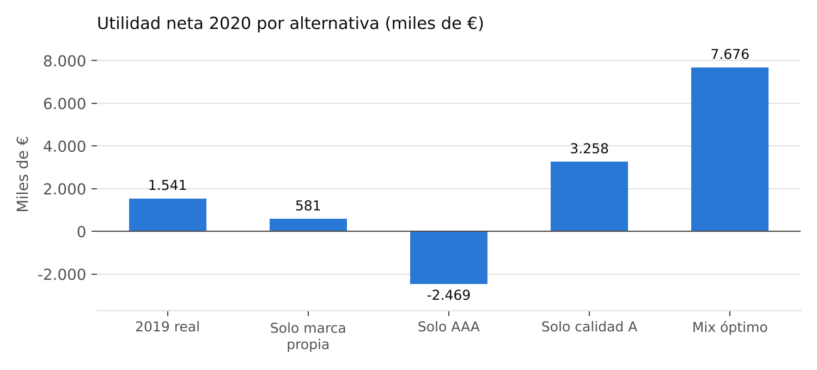
Gráfico 1. Utilidad neta 2020 por alternativa (hoja Mix_Produccion y EEFF_2020).

5. El mix óptimo entre calidad superior y marcas propias

5.1 Método
Para cada calidad (C, B, BB, A, AA, AAA) y cada nivel de gasto de marketing (0 % a 10 % de las ventas), el Anexo 2 da el volumen que absorbe el mercado. La capacidad restante (6.000.000 kg – q) se llena con marca propia a 7 €/kg. Para cada una de las 66 combinaciones se calcula el mini estado de resultados:
Resultado = (p – cv)·q + (7,00 – 5,25)·(6.000.000 – q) – 3.262 – %M·p·q
Se usan los costos unitarios variables y los costos fijos del Anexo 3 (3.262, que ya incluyen los 2.641 de marca propia). Siguiendo la simplificación del enunciado, el mix es la marca propia más una sola calidad de alta gama. La tabla completa está en la hoja Mix_Produccion (Tablas A, B y C).
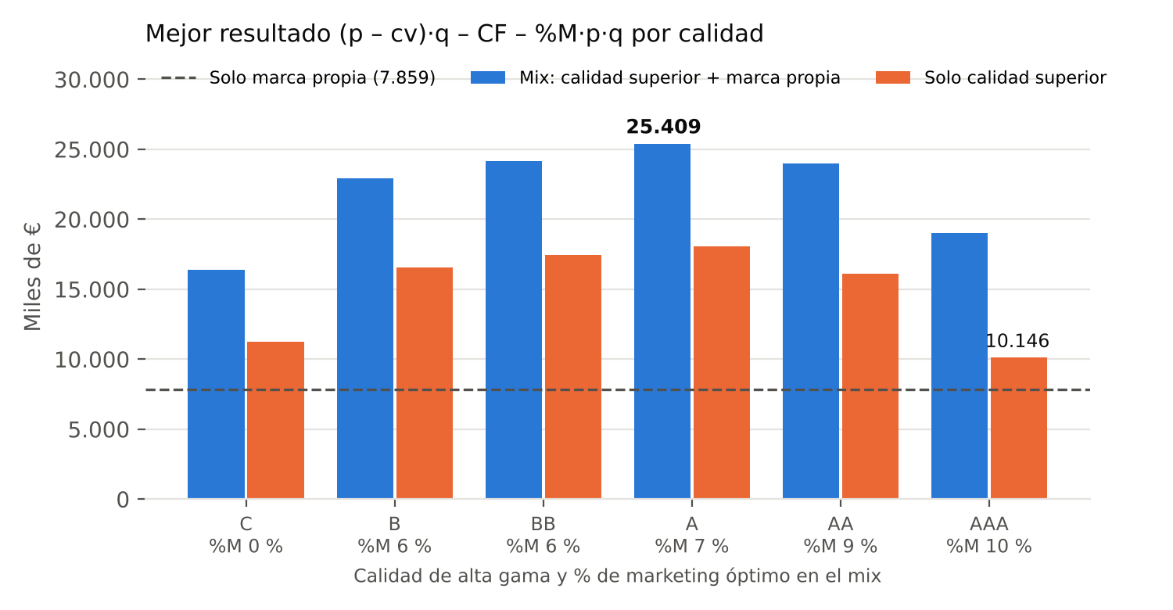
Gráfico 2. Mejor resultado por calidad, con el % de marketing óptimo de cada una. La línea punteada es la alternativa de solo marca propia.

5.2 Resultados
Calidad | Precio €/kg | %M óptimo | Kg calidad sup. | Kg marca propia | Resultado mix | Solo calidad sup.
C | 15,50 | 0 % | 2.395.000 | 3.605.000 | 16.387 | 11.261
B | 21,00 | 6 % | 2.367.000 | 3.633.000 | 22.931 | 16.573
BB | 24,00 | 6 % | 2.157.000 | 3.843.000 | 24.170 | 17.445
A | 28,00 | 7 % | 1.792.000 | 4.208.000 | 25.409 | 18.045
AA | 31,00 | 9 % | 1.495.000 | 4.505.000 | 23.997 | 16.113
AAA | 34,00 | 10 % | 935.000 | 5.065.000 | 19.010 | 10.146

La mejor combinación es calidad A a 28 €/kg con 7 % de marketing: 1.792.000 kg de calidad superior (30 % del volumen) y 4.208.000 kg de marca propia. Su resultado es de 25.409, 17.550 más que la alternativa de solo marca propia.
¿Por qué gana la calidad A y no la AAA? Porque el negocio de alta gama aporta margen, pero la marca propia aporta volumen para cubrir costos fijos, y el costo de oportunidad de cada kilo de alta gama es de solo 1,75 € (lo que dejaría la marca propia). La calidad A combina un margen alto (28 – 14,15 = 13,85 €/kg) con un volumen grande (1,8 millones de kg). Las calidades AA y AAA tienen mejor margen unitario pero su mercado es demasiado pequeño, y la C y la B venden mucho volumen con márgenes bajos. Sobre el marketing: pasar de 7 % a 8 % en la calidad A sube el volumen solo 31.000 kg y no paga el gasto extra; el óptimo está donde el último punto de marketing todavía genera más contribución de la que cuesta.
Comprobación de capacidad mensual (hoja Plan_Mensual): la calidad superior no se puede almacenar, pero su venta máxima (marzo, unos 211.000 kg) cabe en los 500.000 kg mensuales. La marca propia sí se almacena y se produce con la capacidad libre siguiendo la lógica del Anexo 5, sin faltantes en ningún mes.

6. Estados financieros comparados: 2019, solo marca propia y mix óptimo
Miles de € | 2019 real | 2020 solo marca propia | 2020 mix óptimo (A + MP)
Estado de resultados
Ventas | 44.608 | 42.000 | 79.632
Marca propia | 7.903 | 42.000 | 29.456
Calidad superior | 36.705 | – | 50.176
Costo de mercadería vendida | 26.421 | 34.441 | 51.011
Margen bruto | 18.187 | 7.559 | 28.621
Marketing | 3.303 | – | 3.512
I+D | 2.647 | 662 | 2.647
Gastos de venta | 2.844 | 995 | 2.844
Administración | 3.781 | 1.891 | 3.781
EBIT | 5.612 | 4.011 | 15.837
Intereses | 3.043 | 3.043 | 3.043
Impuestos | 1.028 | 387 | 5.118
Utilidad neta | 1.541 | 581 | 7.676
Balance general
Caja | 892 | (4.019) | 411
Inventario de materia prima | 2.313 | 3.047 | 4.621
Bienes terminados | 913 | – | –
Cuentas a cobrar | 7.449 | 15.624 | 16.979
Bienes de uso netos | 23.948 | 21.567 | 21.567
Total activos | 35.515 | 36.219 | 43.578
Cuentas a pagar | 388 | 511 | 775
Deuda financiera (línea de crédito + largo plazo) | 28.000 | 28.000 | 28.000
Patrimonio neto | 7.127 | 7.708 | 14.803
Flujo de efectivo 2020
Flujo de caja operativo |  | (4.911) | (481)
Variación neta de caja |  | (4.911) | (481)
Caja final |  | (4.019) | 411
Excedente / (necesidad) de financiamiento | – | (4.858) | (1.181)
Deuda constante en 2020 por supuesto; la caja es la variable de cierre del balance.
Indicador | 2019 real | Solo marca propia | Mix óptimo
Margen bruto | 40,8 % | 18,0 % | 35,9 %
Margen operativo | 12,6 % | 9,6 % | 19,9 %
Margen neto | 3,5 % | 1,4 % | 9,6 %
Rotación de activos | 1,26x | 1,16x | 1,83x
Multiplicador de capital | 4,98x | 4,70x | 2,94x
ROE (patrimonio final) | 21,6 % | 7,5 % | 51,9 %
ROA | 4,3 % | 1,6 % | 17,6 %
Cobertura de intereses | 1,84x | 1,32x | 5,20x
Deuda financiera / patrimonio | 3,93x | 3,63x | 1,89x
Deuda financiera / EBITDA | 3,64x | 4,38x | 1,54x
Días de cobro | 61 | 136 | 78
Capital de trabajo operativo / ventas | 23,1 % | 43,2 % | 26,2 %
Razón corriente | 0,57x | 0,71x | 1,06x
Margen de seguridad (con intereses) | – | 9,2 % | 44,6 %

El mix óptimo mejora todas las ruedas a la vez. La utilidad neta sube a 7.676, cinco veces la de 2019. El ROE llega a 51,9 %, y esta vez se apoya en el margen (9,6 %) y en la rotación (1,83x), no en el apalancamiento, que baja de 4,98x a 2,94x. La cobertura de intereses pasa a 5,20x y el margen de seguridad a 45 %.
Un punto de atención: crecer de 44.608 a 79.632 en ventas consume capital de trabajo. Las cuentas a cobrar suben a 16.979 y el flujo operativo del primer año es levemente negativo (–481). La caja cierra en 411, positiva pero 1.181 por debajo de la caja mínima operativa. Es una necesidad pequeña y transitoria que se cubre con cualquiera de las palancas de la sección 3.6 (por ejemplo, la venta del lote).

7. Recomendaciones para Giacomo Salvetti
- No pasar al 100 % de marcas propias. Reduce la utilidad a 581, deja el ROE en 7,5 % y genera un faltante de caja de 4.858 que la empresa no puede financiar con la línea de crédito agotada.
- No concentrarse solo en AAA. Dejaría el 84 % de la planta ociosa y generaría pérdidas.
- Adoptar el mix: calidad A con 7 % de marketing y marca propia en la capacidad restante. Es la combinación que más dinero genera (25.409 en el mini estado y 7.676 de utilidad neta). La marca propia sigue cumpliendo su papel: cubrir costos fijos y estabilizar la carga de la planta.
- Contratar la marca propia en bloques. Los 4.208.000 kg de marca propia equivalen a unos ocho bloques de 500.000 kg. Conviene firmar contratos con los minoristas que pagan antes y no comprometer toda la capacidad, para poder reasignarla si el mercado de alta gama cambia.
- Gestionar el capital de trabajo. Negociar cobros a 60 días, pagar a proveedores en plazos de mercado (hoy se paga en 6 días) y producir marca propia para inventario en verano según el plan mensual.
- Desapalancar y ordenar el financiamiento. Vender el lote desocupado (10.000) para reducir la línea de crédito y refinanciar a largo plazo la parte de la deuda que financia la planta. El ROE debe venir del negocio y no de la deuda.
- Controlar con presupuesto de caja mensual. La estacionalidad (octubre a diciembre = 37 % de las ventas) obliga a planificar la caja mes a mes, no solo al cierre del año.

8. Supuestos y limitaciones
- Los volúmenes del Anexo 2 son estimaciones de marketing para un mercado que el propio caso califica de muy volátil. Una recesión como la de 2017 afectaría sobre todo al componente de alta gama del mix.
- Se supone que los costos fijos del Anexo 3 ya incluyen la depreciación base de 2.081 (como el costo de ventas de 2019). Si no fuera así, habría que restar 2.081 adicionales en cada escenario; el Excel tiene un interruptor para ese caso (hoja Supuestos). El orden de las alternativas no cambia.
- En el mix se mantienen los gastos de I+D, ventas y administración de 2019, y el marketing es el %M de las ventas de alta gama. Es un supuesto conservador.
- Se usan costos variables constantes por kilo; no se usa la matriz de costo por volumen del Anexo 3, como pide el enunciado.
- Deuda constante y tasa implícita de 2019; impuestos del 40 % y sin dividendos. Las palancas de mejora se miden por separado y su suma es aproximada.
- El mix con una sola calidad de alta gama es una simplificación del enunciado. Combinar varias calidades podría mejorar algo el resultado, pero exige más complejidad comercial.

Anexo. Resultado del mix por calidad y nivel de marketing
Resultado = (p – cv)·q + 1,75·(6.000.000 – q) – 3.262 – %M·p·q, en miles de euros. En verde, el máximo.
%M | C | B | BB | A | AA | AAA
0 % | 16.387 | 20.217 | 21.442 | 20.584 | 16.576 | 9.269
1 % | 16.236 | 20.263 | 21.410 | 20.772 | 17.054 | 9.695
2 % | 16.171 | 20.092 | 21.766 | 21.386 | 17.929 | 10.744
3 % | 16.179 | 21.003 | 22.321 | 22.259 | 19.132 | 12.103
4 % | 16.198 | 21.507 | 22.932 | 23.225 | 20.432 | 13.573
5 % | 16.221 | 22.053 | 23.596 | 24.262 | 21.829 | 15.140
6 % | 16.284 | 22.931 | 24.170 | 25.192 | 23.105 | 16.543
7 % | 15.979 | 22.755 | 23.942 | 25.409 | 23.149 | 16.683
8 % | 15.669 | 22.428 | 23.680 | 25.213 | 22.974 | 17.217
9 % | 15.265 | 22.028 | 23.338 | 24.836 | 23.997 | 18.552
10 % | 14.820 | 21.678 | 22.989 | 24.378 | 23.839 | 19.010

